**Праздник « Новый год у ворот»**

Тема: «Новый год у ворот. Конкурс новогодних стихов»

Цели: познакомить детей с историей возникновения праздника, новогодней елки, обычаев; развивать любознательность, воображение, творческие способности, выразительное чтение.

Оборудование: музыка, детские новогодние песенки ;

презентация – сопровождение к рассказу о празднике;

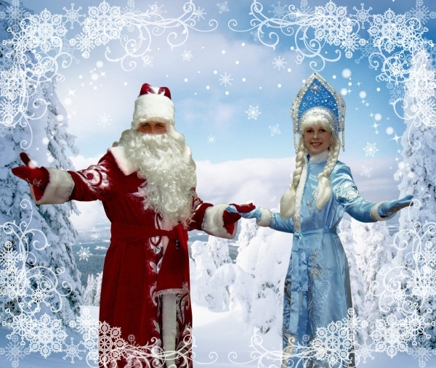

Учитель: Дронова Надежда Николаевна

МОУ «Колосковская СОШ»

**Содержание праздника**

1.Организационный момент. Песня «Хоровод»

|  |
| --- |
| **Учитель.**“Ребята, скоро наступит Новый Год – самый любимый праздник большинства детей и взрослых. К этому дню все готовятся . Мы с вами тоже готовились к новогоднему празднику. Мы украсили класс гирляндами, научились делать снежинки, сделали символ года – добродушных обезьянок, нарисовали рисунки, сделали новогодние поделки, разучили песни, танцы, выучили стихи. Скажите, а кто является главным героем новогодних праздников? Знаете ли вы, как появились Дед Мороз и Снегурочка и почему украшают елку? Вот об этом сегодня мы с вами и будем вести разговор. И обязательно Деду морозу и Снегурочке сделаем подарок. Мы проведем с вами конкурс чтецов. И стихи наши будут о зиме, елке, Снегурочке и Любимом дедушке Морозе.  Конечно же, каждый конкурс проходит с участие справедливого жюри. Поприветствуем жюри.(представление жюри).  Ведущий читает стих:  - Тихо, тихо рядом сядем,  Входит лирика в наш дом  В удивительном наряде,  Разноцветном, расписном.  И раздвинутся вдруг стены  Вся земля видна вокруг,  Плещут волны речкой пенной  Чутко дремлют лес и луг,  Вдаль бегут степные тропки  Тают в дымке голубой,  Эта лирика торопит,  И ведет нас за собой.  **Ведущий:** Итак, предлагаю начинать… Входит Колобок:  **Колобок:** - Здравствуйте! Я к вам в гости шел, слышал у вас проходит конкурс стихов на зимнюю тему, тоже хочу поучаствовать! Я ведь тоже знаю немало стишков. Вот к примеру:  Шёл я к вам, торопился,  С кошкой на улице повстречался,  Играть с ней не захотел,  Даже ничем не угостил!  **Ведущий:** - Колобок, ты разве не знаешь что такое стихи? Ребята, нам сейчас Колобок стих прочёл? (Нет). Чем отличаются стихи от прозы? (В них есть рифма, они красиво составлены). А кто пишет стихи?  **Колобок:** - Я знаю! Стихи пишет художник.  **Ведущий:**- Ребята, правильно? (Нет). А кто же это (Поэт). Верно!  Ну что ж, Колобок, ты оставайся у нас в гостях, послушай, что приготовили наши конкурсанты, подучись немного, а на будущий год приходи участвовать! Подождите, не торопитесь. Я ведь, пришел не с пустыми руками. Я самым маленьким принес новую сказку «Колобок»  **Ведущий:**  - Я листаю свой томик стихов  За страницей мелькает страница.  Я смотрю на ребят, понимаю одно,  Что настало им время сразиться!  Напомню вам, уважаемые конкурсанты, что когда вы будете читать своё стихотворение, обязательно называйте автора, название, а потом приступайте к чтению. Читайте громко, выразительно, а главное не стесняйтесь и не волнуйтесь, ведь вас поддерживают ваши учителя, друзья!  - Первым нам представит своё выступление…  И так ребята, сейчас проверим, как вы готовы к нашему разговору. Вы должны быть очень внимательными.  Я буду читать стихотворение, если вы согласны с моими словами, громко хлопайте в ладоши.  (1-2, 1-2, 1-2-3).  – Наступает Новый год… – Много радости несет… – Дед Мороз – старик хороший… – Носит шубу и калоши….  – Он с ребятами не дружит…  – Любит прыгать через лужи… – Будем на коньках кататься…  – И в реке зимой купаться… – Зимних нам забав не счесть… – Снег зимою будем есть… – Ночь пройдет, наступит день… – Помогать нам маме лень… – Новый год встречать мы будем… – Колобка мы не забудем не забудем…  Напомню вам, уважаемые конкурсанты, что когда вы будете читать своё стихотворение, обязательно называйте автора, название, а потом приступайте к чтению. Читайте громко, выразительно, а главное не стесняйтесь и не волнуйтесь, ведь вас поддерживают ваши учителя, друзья!  - Первым нам представит своё выступление…  **Стихи читают учащихся 2 класса**  **Ведущий:** - Итак, наш конкурс в разгаре, но мы с Колобком заметили , что ребята немного устали . Давайте немного отдохнём и послушаем.  - Как появился на Руси Дед Мороз, когда начали отмечать новый год?  Тогда внимательно слушайте. |
|  |

**История возникновения праздника Новый год**. Слайд.

Традиция отмечать начало нового года уходит в далекое прошлое. У древних народов празднование Нового года совпадало с началом весны и какой год у них на дворе: просто теплое лето сменялось дождливой осенью, а за ней приходила снежная зима, а после долгих холодов звенели ручьи. Одни люди считали, сколько встретили весен, другие – сколько смогли пережить суровых зим.

Слайд. Позже, в день весеннего равноденствия, люди устраивали праздничное шествие, пели песни, танцевали, радовались пробуждению природы ото сна к жизни. Спустя несколько сотен лет, когда из страны Византии к нам пришла новая религия, новая вера в бога, пришел и новый календарь, в котором новый год наступал 1 сентября. Люди собирали урожай. Слайд.

Слайд Петр 1. Новые изменениями в календаре произошли во времена царствования знаменитого царя Петра 1, который издал указ праздновать Новый год по европейскому обычаю – 1 января.

Слайд. Указ Петра. Петр предложил всем москвичам украшать свои дома сосновыми и еловыми ветками. Вот что писалось в Петровском указе: «По большим и проезжим улицам знатным людом у домов перед воротами учинить некоторые украшения от древ ветвей сосновых и можжевеловых»… Все должны были поздравлять родных и знакомых. А в 12 часов ночи Петр 1 вышел на Красную площадь с факелом в руках и запустил в небо фейерверк. Так 1 января 1700 года был отмечен первый настоящий Новый год, шумно, весело, ярко. Слайд. Праздник во времена Петра.

**Физкультминутка.**

Холодно, замерзли руки, Слышим вдалеке мы звуки,

Это детская игра, чтоб не мерзла детвора. (руки скрестили на плечах, похлопываем) Встанем все мы, начинаем, вместе с вами не скучаем,

Руки, ноги, голова, начинается игра. (пружинка, руки, ноги, голова, 4 хлопка)

Припев: Давайте мы попрыгаем, попрыгаем, попрыгаем,

И ножками подрыгаем, подрыгаем, подрыгаем.

В ладошки мы похлопаем, похлопаем, похлопаем,

И ножками потопаем, потопаем, потопаем!

Мы головой качаем, качаем, качаем,

И песню начинаем сначала вместе мы! (движения по тексту)

2. Лютый холод одолел, ветер в гости прилетел,

Здесь бескрайняя зима, а у нас сейчас игра. ( махи руками над головой – ветер)

Встанем все мы, начинаем, вместе с вами не скучаем,

Руки, ноги, голова, начинается игра. (пружинка, руки, ноги, голова, 4 хлопка)

Припев: Давайте мы попрыгаем, попрыгаем, попрыгаем,

И ножками подрыгаем, подрыгаем, подрыгаем.

В ладошки мы похлопаем, похлопаем, похлопаем,

И ножками потопаем, потопаем, потопаем!

Мы головой качаем, качаем, качаем,

И песню начинаем сначала вместе мы!

Проигрыш: 1. Каблучок+хлопок, 2. Фонарики вверх/вниз (вкручиваем лампочки)

3.Стало всем тепло вокруг, оказался рядом друг,

Продолжаем мы играть, нет терпенья, больше ждать. (обмахиваемся, жарко)

Встанем все мы, начинаем, вместе с вами не скучаем,

Руки, ноги, голова, начинается игра. (пружинка, руки, ноги, голова, 4 хлопка)

Припев: Давайте мы попрыгаем, попрыгаем, попрыгаем, И ножками подрыгаем, подрыгаем, подрыгаем. В ладошки мы похлопаем, похлопаем, похлопаем, И ножками потопаем, потопаем, потопаем! Мы головой качаем, качаем, качаем, И песню начинаем сначала вместе мы!

Конкурс продолжается. **Стихи читают дети 3 класса.**

Всем внимание! Колобок предлагает немного отдохнуть. Спеть песню «Российский дед Мороз»

**Российский Дед Мороз"**

|  |
| --- |
| Идёт через лес по сугробам  С огромным мешком за спиной  По непроторённым дорогам  Волшебник с седой бородой.  Мы все с малых лет его знаем,  Повсюду желанный он гость.  Его мы с улыбкой встречаем -  Уж так на Руси повелось.  *Припев:*  Российский Дед Мороз,  Российский Дед Мороз, Российский Дед Мороз, Дед Мороз.  Узорами окна раскрасит,  Гирлянды на ёлке зажжёт,  Он сказочным сделает праздник, Весёлую песню споет.  Мы все с малых лет его знаем,  Повсюду желанный он гость.  Его мы с улыбкой встречаем -  Уж так на Руси повелось.  С метелью дружен я,  С холодною зимой. Снега мои друзья И ветер ледяной. Укутайтесь теплей  И берегите нос! Встречайте у дверей - Подарки я принёс!  Он строит дворцы ледяные,  Он прячет в сугробах дома,  Он любит просторы России, И с ним неразлучна зима.  Мы все с малых лет его знаем,  Повсюду желанный он гость.  Его мы с улыбкой встречаем -  Уж так на Руси повелось.С метелью дружим мы, Со снежною зимой, С пургою мы дружны И с горкой ледяной.Пусть кружит среди звёзд Снежинок хоровод!Пришел к нам Дед Мороз,А с ним - и Новый год! |

4. **Дед Мороз**. Слайд.

-Кто является главным героем праздника?

Русский дедушка Мороз – очень таинственная фигура. Существует мнение, что среди его родственников значится славянский дух холода – Трескун. По - другому, его называли Студенец, Мороз. Слайд. Древний образ Деда Мороза.

Сохранилось много разных сказок и легенд о Морозе – хозяине снежных полей и лесов, который приносит на землю холод, снег, метели. Его называли по – разному: Мороз, Морозко, а чаще, с уважением – Мороз Иванович.

В те времена он редко дарил подарки, наоборот, люди, которые верили в его силу, дарили подарки ему, чтобы он стал добрее Со временем он подобрел, его характер изменился, он стал приносить подарки детям в новогоднюю ночь.

Слайд. Резиденция Деда Мороза.

Современная резиденция Деда Мороза находится в городе Великий Устюг. Перед Новым годом Дед Мороз разбирает письма, которые в огромных количествах приходят к нему, придумывает оригинальные подарки и развлечения для детей.

5. **Откуда пришел обычай наряжать елку**?

-Скажите, с чего начинается празднование Нового года?

Слайд. Елка украшенная фруктами.

Раньше люди верили, что, украшая елку, они делают злые силы добрее. На ветки деревьев вешали орехи, фрукты и даже овощи. О злых силах со временем забыли.

Традиция праздновать Новый год с елкой появилась при Петре 1. Она то угасала, то возрождалась вновь.

Слайд. Старинная елка прошлого века.

Считается, что украшать елку игрушками стали проживающие в Санкт – Петербурге немцы лет 150 назад. Русским этот обычай понравился, и они стали устанавливать елки в своих домах. На ветках горели восковые свечи, потом их сменили электрические гирлянды. А блестящие шары появились чуть более 100 лет назад. Слайд. Современная елка..

Жюри подводит итоги.

Колобок загадывает загадки

Зимние загадки

1. С метёлкой в шляпе из ведра – Директор зимнего двора. (Снеговик)

2. Тащим их на горку, чтоб устроить гонку. (Санки)

3. На форточках картины из белой паутины. (Узоры из инея)

4. Все его зимой боятся –

Больно может он кусаться.

Прячьте уши, щёки, нос,

Ведь на улице. (мороз)

5. Человечек непростой:

Появляется зимой,

А весною исчезает,

Потому что быстро тает. (снеговик)

Дунул ветер, и мороз

Снег нам с севера принёс.

Только вот с тех самых пор

На стекле моём. (узор)

Видно, речка замерзала

И укрылась одеялом,

А раскрыться вряд ли сможет,

Если солнце не поможет.

Но когда весна придёт,

Одеяло пропадёт. (лёд на реке)

Только выпали снежинки,

Побежал я по тропинке,

А за мной они бегут,

Весь маршрут мой выдают.

(следы на снегу) Не сосите, сорванцы,

Ледяные леденцы!

Сам глотаю я пилюльки,

Потому что ел. (сосульки)

Под ногами у меня

Деревянные друзья.

Я на них лечу стрелой,

Но не летом, а зимой. (лыжи) С неба он летит зимой,

Не ходи теперь босой,

Знает каждый человек,

Что всегда холодный. (снег)

**Итог**

**Колобок:** - Какие вы внимательные! Всё правильно сказали! А теперь давайте продолжим! (приглашаются следующие участники)

**Ведущий:** - Вот и все те, кто принял участие в нашем конкурсе чтецов! Стихи ребята приготовили интересные, необычные! А теперь пришла пора потрудиться нашему жюри и сказать, кто же сегодня победил. (слово жюри). Те из вас кто не стал победителем, не расстраивайтесь, мы приготовили маленькие сюрпризы всем участникам, а кто выиграл наш конкурс, будут представлять свои стихи деду Морозу на новогоднем утреннике. (ведущий и Снеговик дарят детям призы за участие, .)

**Колобок:** - Ой, ребята, мне так понравилось! Столько вы всего знаете! Я наверно каждый день буду к вам ходить и чему-нибудь уч

***Русская народная сказка « Колобок»***

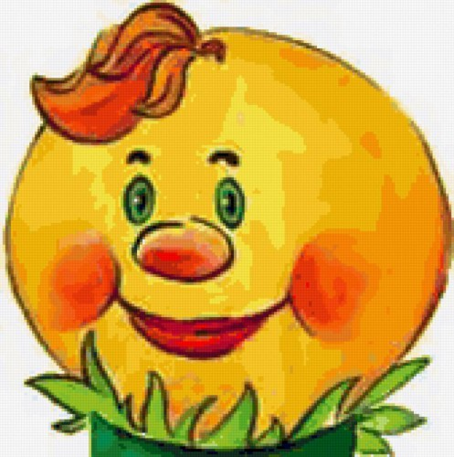

**После того, как Колобок убежал от дедушки и бабушки, он решил найти новых друзей Он уже подружился с веселым зайцем Косой глаз, с серым волком Корюшей и сладкоежкой Топтышкиным. Колобок катился по дорожке и громко распевал свою любимую песенку:**

**Я Колобок, Колобок**

***Я от дедушки ушел,***

***Я от бабушки ушел***

***Но друзей я нашел.***

***Ой, друзья, мои друзья!***

***Меня съесть теперь нельзя***

***Ведь нельзя же есть друзей***

***Хоть и страшный ты злодей.***

***В это время Лиса спешила на праздник. В березовой роще должен состояться концерт художественной самодеятельности. Тут - то она и повстречала озорного голубоглазого Колобка, подумав, что добыча сама пришла к ней в руки. Она попросила его еще раз пропеть эту песенку. Колобок встал на пенек и еще громче запел. Лисе так понравилась эта песенка, что она, забыв обо всем, схватила Колобка за руку и пустилась с ним в пляс. Заяц, волк и медведь, услышав задорную песенку, тоже примчались на полянку. Косой глаз заиграл на гармошке, а Корюша ударил по басам. И все вместе громко запели.***

***Встаньте, звери, встаньте в круг***

***Встаньте в круг!***

***Ты мой друг и я твой друг,***

***Самый верный друг.***

***А Косолапый Топтыжкин петь не умел, так как ему в детстве наступили на ухо, и он отошел в сторону. Наслаждаясь пением своих друзей, радуясь за них, он думал «Нет друга - ищи, а нашел – береги.***